č. 6 a 7 / 2010

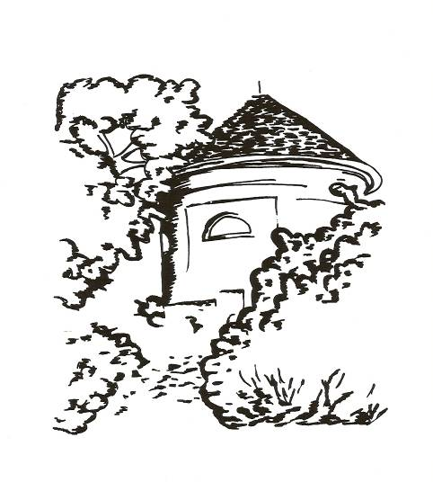

Měsíčník pro občany Petrohradu, Černčic a Bílence
VYDÁVÁ OBEC PETROHRAD
CENA 2,- Kč



Milé čtenářky a milí čtenáři,

měsíc, v němž se odehrává posvátný den letního slunovratu, již dávno přešel v červenec, dobu prázdnin a dovolených, v čas tolik naplněný očekáváním nových zážitků a prožitků, cest a toulek kraji známými i neznámými, odpočinkem a relaxací na místech, která máme rádi a kde je nám dobře…
V nejlepším případě zapomeneme na své povinnosti a úkoly podobně jako děti na školu, která se jim naposledy připomněla dalším vysvědčením nyní určitě uloženým tak, aby se v případě nutnosti našlo, ale na druhou stranu není třeba se již v plném proudu prázdnin k němu vracet.
Všechny známky byly náležitě prohlédnuty, zhodnoceny, vysvětleny, všechny jsou obrazem celoroční práce, splněných i nesplněných slibů. A tak mě při této příležitosti a souvislosti napadá, jaké vysvědčení by od nás asi dostali ti, kteří nám před čtyřmi lety předkládali své programy na vylepšení podmínek života našich obcí a měst, na jejich zkrášlení, zvelebení, zkvalitnění a zkulturnění. Mnohým jsme dali svůj hlas, protože nám na naší obci záleží, přejeme si, aby vypadala stále lépe, aby se v ní dalo dobře žít, pracovat, ale také kulturně bavit, scházet se s ostatními, a tak být součástí celoročního dění v obci.
Čtyři roky je pro někoho celkem dlouhá a pro někoho naopak krátká
doba na splnění všech záměrů a cílů, slibů a přání. My prostí občané chceme vidět výsledky, ale na druhou stranu – pamatujeme si to podstatné a hlavní z volebních programů těch, které jsme volili a kteří se stali členy zastupitelstva? Protože vím, jak je to s lidskou pamětí, určitě nebude vadit, když si situaci před těmi čtyřmi lety připomeneme a porovnáváme s tím, co se skutečně podařilo splnit a uskutečnit.
Samozřejmě všichni víme, jak velkou roli v každém projektu hrají peníze i další neovlivnitelné okolnosti, ale na druhou stranu také víme, že mnohokrát nezáleží pouze na finanční stránce, ale na dalších podmínkách spojených s lidskou vůlí, nápadem, ochotou věnovat záměru svůj čas a energii. Každá etapa lidského života má svůj začátek a závěr, kde by se mělo bilancovat a z toho vycházet i pro příští období. Dát vysvědčení s tím, že vše se může zlepšit, pokud budeme chtít, pochválit úspěchy a uvědomit si nedostatky, abychom mohli jít opět dál a pokračovat s pocitem dobře vykonané práce, je vždy na místě.
Zkusme nad tím přemýšlet, abychom si v budoucnu vždy mohli říci, že naše obec je skutečně tím místem, kam se ze svých letních cest rádi vracíme.

Marie Vránová

1/

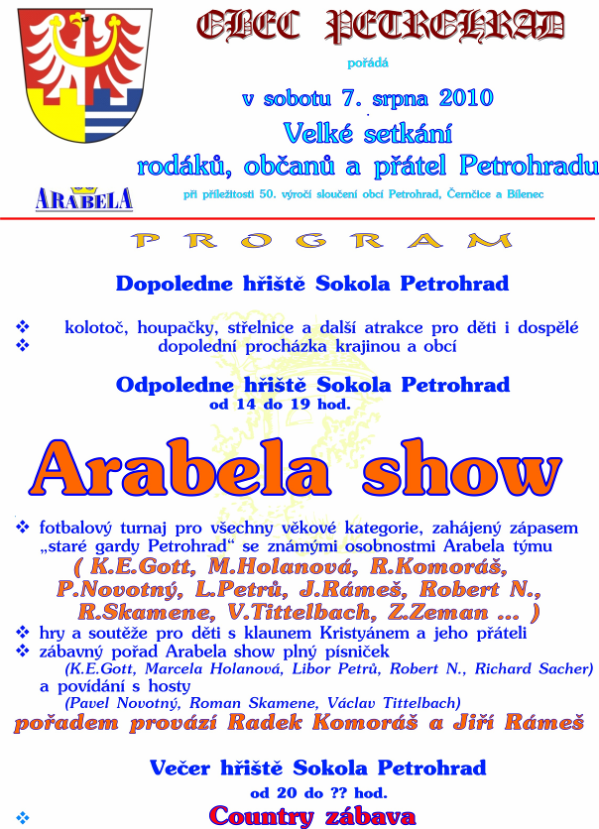

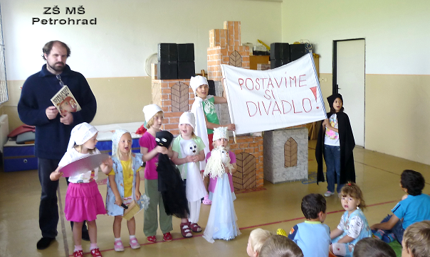

Aktivity ZŠ a MŠ Petrohrad v červnu 2010

Začátkem června herečka Hudebního divadla Karlovy Vary zrealizovala pohádku O duchu Bumbalovi, který pomohl zachránit zříceninu hradu Andělská Hora. Jako další herci vystoupili někteří žáci naší školy a roli vypravěče zastal pan učitel Zárybnický. Děti se nenásilnou formou seznámily s různými druhy loutek a jejich názvy a dalším termíny používanými v divadelnictví – rekvizity, scénář, kulisy apod., pomohly postavit scénu a naučily se píseň o Bumbulovi.
O deset dní později se zaujetím sledovaly vystoupení Dua Waldini. Každé kouzelnické číslo odměnily potleskem, při některých se staly pomocníky kouzelníka. Na závěr představení kouzelník pro každého vyčaroval pejska, žirafu, kytičku, helmu nebo meč z nafouknutého balónku.

3/
ČERVEN V NAŠÍ ŠKOLE

22. června jsme absolvovali celodenní školní výlet do státního zámku Velké Březno a na Ekofarmu Babiny. Na zámku byl pro děti připraven program Těžký život princů a princezen. V každé místnosti zámku na děti čekal učitel či učitelka malých princů a princezen. Jejich prostřednictvím děti poznávaly, že i princové a princezny se museli učit – tančit, hrát na hudební nástroj, zpívat, stolovat, konverzovat v různých jazycích, vyšívat, používat kuš a jiné zbraně, oblékat se, znát zeměpis, dějepis, číst různé druhy knih, skládat básně, malovat, správně se chovat a vystupovat a mnoho dalších věcí. Pro děti měly připraven i „domácí úkol“. Ti, kteří ho vypracovali nejlépe, získali předpoklady stát se princem nebo princeznou – byli to dva chlapci a jedna dívka - a mají i certifikát.
Na Ekofarmě Babiny děti poznaly zblízka ovce, koně, poníka, osla, kozy, králíky, psy a prasata. Všechna zvířata si mohli pohladit, některá nakrmit a většina dětí se pokoušela podojit kozu, mnohdy úspěšně. Nikdo neodolal svézt se na koni nebo poníkovi, největší odvážlivci dokonce koně hřebelcovali.

Jako každý rok, i letos žáci absolvovali plaveckou výuku v Plavecké škole Rakovník. Do bazénu jezdili od konce dubna každý čtvrtek až do 24.června, kdy výuku ukončili. Plavecké výuky se účastnili 22 žáci základní školy a 3 děti mateřské školy. Všichni obdrželi Mokré vysvědčení, které svědčí o tom, že plavání zvládli i ti, kteří se zpočátku báli.

4/
Školní besídka

V úterý 29. června 2010 jsme se my všichni, rodiče, prarodiče, pedagogové a nepedagogičtí pracovníci školy, žáci a děti, rozloučili se školním rokem 2009/10, který opět utekl jako voda. Každá třída a každý zájmový kroužek si připravily svůj program, ve kterém ukázaly náplň své roční činnosti. Děti z tanečního kroužku – starší i mladší - zatančily několik tanců. Žáci 1. – 3. ročníku, kteří se učili hrát na flétnu, zahráli písně sólově i ve skupině. Děti mateřské školy nás pozvaly prostřednictvím písní, básní, pohybu a pohybovým vyjádřením písní na prázdniny na vesnici, do města či k moři. Žáci 1. a 2. ročníku přivítali léto pásmem písní a básní a žáci 3. a 4. ročníku zdramatizovali pohádku Rozum a štěstí.
Na závěr jsme se rozloučili s žáky 4. ročníku, kteří budou pokračovat v základním vzdělávání v Základní škole Kryry a jako připomínku let prožitých v naší petrohradské škole obdrželi knihu. Knihu jako vzpomínku a Pamětní list dostali také předškoláci, kteří nastoupí v září do 1. ročníku základní školy.
Děkuji všem, kteří v horkém červnovém odpoledni přišli potleskem ocenit píli svých potomků, pedagogům za jejich nelehkou práci, vedoucím zájmových kroužků za vše, co dětem dokázali s láskou předat a v neposlední řadě nepedagogickým pracovníkům, bez nichž by provoz školy byl nemyslitelný. Všem pohodové a slunečné prázdniny a dovolené.
Ivana Hůrková, řed. školy

NEVÍTE KAM NA VÝLET?
NAJDĚTE SI NA INTERNETU NABÍDKU
VÍKENDOVÝCH AKCÍ V CELÉ NAŠÍ REPUBLICE
(UVÁDÍME NĚKOLIK PŘÍKLADŮ)
Kudy z nudy pro vás má skvělé akce a tipy na výlety v každém ročním období! Co třeba výlet za pohádkou na zámek Velké Březno, za pravým pouťovým veselím na Jizerku, za historií na hrad Litice či za folkem do Českého ráje nebo do Náměště nad Oslavou?
5/

Objevte s námi nejromantičtější českou řeku
Sluníčko příjemně hřeje a vy se necháváte unášet přívětivým vodním tokem. Zpěv ptáků snad přehluší jen šum vody v peřejích či vaše pádlo nořící se do proudu… Láká vás sjezd řeky hučící v klínu rozeklaných skal, nebo se rádi zastavíte v písčitých tůňkách líně tekoucího živlu a osvěžíte tělo na další cestu? Na každý pád potřebujete duši romantika, který ocení přírodní scenérie, stan, spacák a vůni táboráku víc než luxusní hotely.

Na zámku Buchlovice opět vypukne Festival česneku
Zámek Buchlovice na Uherskohradišťsku bude v sobotu 24. července opět hostit Festival česneku. Devátý ročník této oblíbené kulturní a gastronomické události přinese různé tématické soutěže spjaté s česnekem, ale například i košt vína a prezentace česnekových produktů a pochoutek, to vše za doprovodu cimbálové muziky.

Oslavte 50 let Orlické přehrady unikátním výletem
Půl století zadržuje vody Vltavy přehrady Orlík. Letos máte jedinečnou možnost navštívit přehradní hráz a vidět tak to, co se skrývá pod masou betonu. Dozvíte se, co se stane, když by se otevřely tři obří přepady, pohlédnete do 70 metrů dlouhé strmé a plně nasvětlené injekční chodby. Sáhnete si na Kaplanovu turbínu, sejdete neuvěřitelný počet schodů a naráz se ocitnete… to už si nechme jako překvapení.

Až do konce prázdnin na zámku v Cholticích uvidíte pohádková loutková představení
Představení v přibližné délce 25 minut se hraje každé pondělí a sobotu třikrát denně. Hrací časy jsou od 10:00, 13:00 a 15:00 hodin. Letní divadelní sezona na zámku v Cholticích vyvrcholí v sobotu 5. září, kdy se v zámeckém areálu uskuteční letos již druhé celodenní setkání a přehlídka loutkářských souborů nazvaná "Loutkáři na zámku II" s podtitulem "Divadelní pidifestival".
Prázdninová Kutná Hora nabízí podruhé Kutnohorské léto
Od června do září můžete denně poznat Kutnou Horu v jiném prostředí, v jiné atmosféře, ale vždy jako město pohostinné a pozorné ke svým návštěvníkům a hostům. Město, pro jehož poznání "jeden den nestačí". Bohatý celoprázdninový program pro malé i velké na sedm dní v týdnu nabídne pestrý program, divadlo, noční prohlídky, báje a legendy, ochutnávky kutnohorských vín až do 11. září 2010.

Bečov slaví vypátrání relikviáře sv. Maura
Ve dnech 23. 7. - 25. 7. 2010 proběhnou populární a oblíbené Bečovské mumraje. Letos budou věnovány oslavám objevu století - 25 let od vypátrání relikviáře sv. Maura. Z bohatého programu si rozhodně vyberete; zažijete Bečovskou hudební noc, divadelní představení, slavnostní průvod, tance, historické tržiště a mnoho dalšího.

Vydejte se k nově zpřístupněnému prameni Vltavy
Myslíte-li si, že jste již byli u pramene Vltavy, není to tak úplně pravda. Jeden z těch skutečných byl zpřístupněn až na začátku července 2010. Turisté se k němu dostanou po nově vybudované poválkové stezce.

Nenechejte si ujít v Praze
Nehledejte složitě a vyberte si z toho "nej": Letní shakespearovské slavnosti, Pyro Music Laser Fest, mezinárodní festival nového cirkusu a divadla Letní Letná a nechejte si ujít ani výstavu zajímavostí legendární skupiny Beatles.

Zažijte s Kelty v Prášilech pohanský svátek Boha slunce
V Archeoparku Prášily uvidíte nejen rekonstrukce objektů, jak Keltové bydleli a jak se bavili, ale především jejich řemesla. Po celé léto máte možnost na vlastní kůži vyzkoušet si řemesla od mletí mouky a pečení chleba, přes výrobu a výpal keramiky, až po kovářství. V sobotu 17. července se uskutečnily tématicky zaměřené dny na řemesla Keltů. I další sobotu - 24. července 2010 se výlet do Prášil rozhodně vyplatí - oslaví tu velkolepě keltský svátek Lughnasad.

Velká zvířata můžete nově vidět v zoo Plzeň
Zcela poprvé se nastěhovali do nových pavilonů v plzeňské zoo zástupci největších suchozemských zvířat. Jsou to nosorožec indický, hrošík liberijský a žirafa Rothschildova v nových Afrických a asijských expozicích. Českou zajímavostí jsou venkovní přírodní jezera pro hrošíky a nosorožce. Nové expozice jsou přístupné od července 2010.

10 tipů kam za technickými zajímavostmi a památkami
Vydejte se poznat technické skvosty České republiky, mezi nimi např. ruční papírnu ve Velkých Losinách, větrný mlýn Ruprechtov, hamr Dobřív, důl Ševčiny, řetězový most Stádlec a další.
7/

V klášteře Plasy mají nový prohlídkový okruh
Komu je venku nesnesitelně horko, může se ochladit v konventních zdech a zpříjemnit si v nich pobyt prohlídkou některého z nabízených okruhů! Zcela nový prohlídkový okruh věnující se nejstarší a zároveň nejdůležitější stavbě plaského klášterního areálu máte možnost vidět od května 2010. Prohlídka zahrnuje návštěvu bývalého konventního kostele Nanebevzetí Panny Marie s výkladem o jeho historii, přestavbách, umělecké malířské a řezbářské výzdobě, unikátních varhanách i cisterciácké spiritualitě.

Zoopark Chomutov v létě nabízí večerní Safari expres, odborný výklad i krmení tuleňů
Využijte možnosti jízdy večerním Safari expresem v Podkrušnohorském zooparku v Chomutově! Pozorovat zde můžete více než 160 druhů zvířat o 1.000 jedincích, mezi kterými je 14 ohrožených druhů zařazených do Evropských záchranných programů. Od začátku prázdnin až do 31. srpna 2010 vyjíždí Safari expres každý pátek a sobotu vždy ve 20:30 hodin ze stanoviště u restaurace Tajga.

Chrám chmele a piva se probouzí k životu
Během letošního roku se návštěvníkům Žatce představí novinky spojené s chmelařstvím a pivem. Nově po rekonstrukci je již otevřeno Chmelařské muzeum. Návštěvníky čeká unikátní expozice o chmelařství. Koncem léta se otevře i vyhlídková věž a na podzim pak přibude gastronomický a oddychový komplex jako součást uceleného projektu s názvem Chrám chmele a piva.

Slavnosti okurek ve Znojmě nabídnou okurkové speciality, jarmark i soutěže
Tak jako má víno své vinobraní, mají okurky své Slavnosti okurek. Budou se konat ve dnech 28. – 30. července v centru Znojma a nabídnou řemeslný jarmark, trhy se zeleninou i okurkové speciality. Inspirací pro pořádání slavností byla historická tradice. Znojmo bývalo proslavené pořádáním velkých okurkových trhů.
PŘEJEME KRÁSNÉ LÉTO PLNÉ ZÁŽITKŮ

8/

NAŠE OBEC PO ČTYŘECH LETECH
ČLEN ZASTUPITELSTVA | VOLEBNÍ STRANA
Ladislav Henlín  Petr Kunc | Rozvoj a prosperita obcí Petrohrad,  Černčice a Bílenec
Miroslav Vrána  Petr Čapek | Strana zelených
Václav Špilar | Česká strana sociálně demokratická
František Jurča | Komunistická strana Čech a Moravy
Jan Ritter  Josef Halámek  Zdeněk Učík | Sdružení nezávislých kandidátů –  Evropští demokraté

Uplynuly čtyři roky a za pár měsíců budeme opět rozhodovat o tom, komu svěříme místo v zastupitelstvu Obce Petrohrad a zároveň komu dáme naši důvěru v jejich schopnosti, možnosti, nápady, v jejich zájem o rozkvět místa, kde žijeme a které je naším domovem.
Mezi těmi, kteří nás budou v dalším volebním období zastupovat, by proto určitě neměli chybět mladí lidé, kteří si k naší obci vytvářejí svůj vztah již tím, že se rozhodli zde žít a pracovat, a tak jim na budoucí podobě a situaci obce určitě záleží. Potřebujeme lidi aktivní, nápadité, tvůrčí a schopné. Vesnické zastupitelstvo by mělo pracovat jako skupina lidí, kteří se dobře znají, spolupracují, vycházejí z poměrů a situace obce a jejich činností by mělo neustále docházet k jejímu maximálnímu rozvoji. Jen jedna malá připomínka na závěr – neměly by se mezi členy zastupitelstva objevit také nějaké ženy?

V tomto čísle se podíváme na první dvě strany a zkusíme porovnat jejich záměry a cíle z volebních programů z roku 2006 se současnými výsledky. Pokud si pamatujete alespoň ta nejhlavnější fakta, dobře víte, že se programy v mnohém shodovaly, což je logické vzhledem k tomu, že všichni velice dobře znali a znají situaci v naší obci, a tak jejich programy vycházely z daných potřeb i možností obce. Když jsem se naivně obrátila na starostu a místostarostu s prosbou o srovnání a vyhodnocení tohoto volebního období, bylo mi řečeno, že nelze v každém případě jednoznačně říci, co a do jaké míry bylo splněno, protože řada bodů volebních programů je velmi obecná a nekonkrétní, v mnohých případech řešení nebyla v kompetenci obce nebo se zastupitelstvo nedokázalo dohodnout, a tak nejlepším řešením, jak mi bylo doporučeno, je individuální hodnocení každého z nás. V naší obci žijeme a pokud si všímáme dění kolem nás, umíme sami dojít k závěru, co se udělalo či neudělalo. Pokud máte zájem, můžete to zkusit.

ROZVOJ A PROSPERITA
OBCÍ PETROHRAD, ČERNČICE A BÍLENEC

VOLEBNÍ PROGRAM
Podpora turistického ruchu spojeného se sportovní činností
Pomoc malým podnikatelům
Podpora bytové výstavby a infrastruktury – zajištění
rozvoje obce
Podpora zájmových složek, zajištění
kulturního a sportovního vyžití pro děti a mládež
Dostupnost v oblasti zdraví, vzdělávání
a pracovních příležitostí
Využití finančních zdrojů z EU na zmírnění
sociálních dopadů
Zkvalitnění činnosti zaměstnanců úřadu v oblasti
údržby a čistoty obce

STRANA ZELENÝCH

VOLEBNÍ PROGRAM
Kanalizace v nové části Petrohradu s napojením
na čističku odpadních vod v Černčicích
Obnova komunikací, cest a chodníků
Podpora zájmové činnosti
Vyčištění pivovarského rybníka
Úprava návsi v Petrohradě
Pěší zóna kolem pivovarského rybníka
s napojením na bývalou bažantnici
Zlepšení podmínek pro využití volného času dětí –
pevné stoly pro stolní tenis
Řešení situace na křižovatce silnice I/6 – zajištění lepší
bezpečnosti zejména pro děti a starší občany
Dokončení vybavení obce potřebnou technikou pro zajištění
lepší údržby komunikací, prostranství, travnatých ploch,
hřbitovů a dalšího majetku obce
Hasiči slaví své významné výročí

V sobotu 3. července oslavoval místní Sbor dobrovolných hasičů Petrohrad své jubileum – 120 let od svého založení. Za velmi slunečného počasí se oslav zúčastnilo devět sborů ze tří krajů. Celá soutěž probíhala pod přímým sluncem, nejlepším týmem se stalo SDH Čistá, naše družstvo však nezůstalo pozadu a obsadilo druhé místo.
Mezi přestávkami jsme vytvořili umělý déšť z naší cisterny a na druhém konci hřiště nám se svou cisternou pomáhali hasiči z Kryr. Během odpoledne nám sbory z Kralovic a z Lubence ukázaly své dovednosti z vyprošťování z autovraků. Přijeli se také podívat

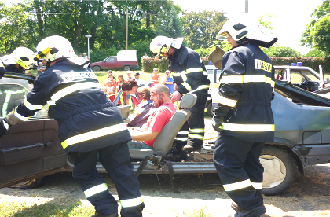

profesionální hasiči z Podbořan a ze Žatce, ukázali svoji techniku a své dovednosti.
Po skončení soutěže byla pro děti připravena pěna a kdo se chtěl podívat z výšky na Petrohrad, bylo mu to umožněno z hasičské plošiny, kterou vlastní SDH Krásný Dvůr.
K večeru k nám také zavítaly Hradecké panenky, které předvedly své velmi povedené tanečky. Po jejich vystoupení se rozjela ta pravá country zábava pokračující až do ranních hodin.
Závěrem bych rád poděkoval všem, kteří se podíleli na organizaci a průběhu oslav. Dík patří všem.
Josef Scheiner

11/
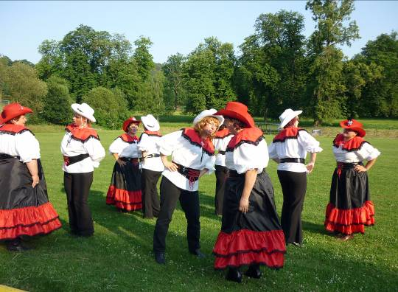
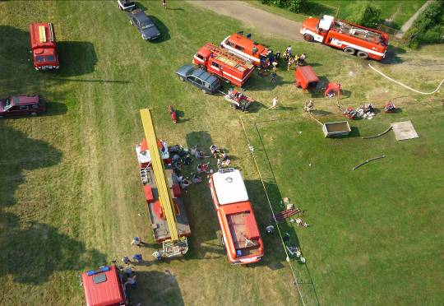
Hradecké panenky a zajímavý pohled z výšky

12/
BÍLENECKÁ POUŤ (IV.)

PROGRAM:
- Dětské hry a soutěže (START 13:00 24.7.2010)
- Hasičská soutěž
- K tanci a poslechu hrají -> PARADOKSY
- (17:00 – 24:00)
- OBČERSTVENÍ: gril – pivo – kořalka – domácí koláče…
- V průběhu večera: vystoupení -> Bílenecké girl
- Tradičně bohatá tombola



Obec Petrohrad
Usnesení
z 39. řádného zasedání Zastupitelstva Obce Petrohrad
konaného dne 14 .června 2010

01/39/2010 Zastupitelstvo obce schvaluje program zasedání tak, jak byl předložen starostou.

02/39/2010 Zastupitelstvo obce bere na vědomí zprávu ZVHS o opravě Finklova rybníka.

03/39/2010 Zastupitelstvo obce schvaluje rekonstrukci 2 autobusových zastávek u silnice I/6 dle návrhu firmy Igloo Architekti s.r.o.
a pověřuje starostu s místostarostou vypsáním
poptávkového řízení na dodavatele.

04/39/2010 Zastupitelstvo obce schvaluje umístění reklamních panelů
na pozemcích obce u silnice I/6 firmou Europlakat
spol. s r.o. za podmínek dle návrhu smlouvy.

05/39/2010 Zastupitelstvo obce pro volební období 2010 – 2014 stanovuje počet zastupitelů obce na 9 členů.

06/39/2010 Zastupitelstvo obce schvaluje příspěvek pro SDH Petrohrad
na zajištění oslav 120.výročí založení. Příspěvek bude
poskytnut formou proplacení faktur do celkové výše
12.000,- Kč.

14/

07/39/2010 Zastupitelstvo obce schvaluje připojení se k výzvě Ústeckého kraje na podporu urychleného dokončení stavby dálnice D8.
08/39/2010 Zastupitelstvo obce projednalo a bere na vědomí výzvu
Nemocnice Žatec ze dne 17.5.2010.

09/39/2010 Zastupitelstvo obce schvaluje doplnění programu
39. zasedání ZO Petrohrad o bod č.7 – Oprava komunikací.

10/39/2010 Zastupitelstvo obce schvaluje provedení nástřiku s posypem komunikace p.č.840 v k.ú. Petrohrad (za Pizzerií) do celkové výše 40 tis.Kč.

Miroslav Vrána Jan Ritter
místostarosta Obce Petrohrad starosta Obce Petrohrad

První svatební obřad v Petrohradě
Jsou záležitosti, které mají svou běžnou tradici a zvyklosti. Svatební obřady obvykle probíhají na úřadech s matrikou nebo na místech k tomu určených – zámky, hrady atd. Ještě nikoho z naší obce nenapadlo, že by své manželství chtěl uzavřít na Obecním úřadě v Petrohradě. Dříve to ani nebylo možné, dnes to ještě není zvykem. Často se věci dějí poprvé, a tak je to i v tomto případě. Ivana Slavatová, petrohradská rodačka, a Štefan Hečko z Moravy – rozhodli se uzavřít manželství v Petrohradě, kde žijí nejen oni, ale i její rodiče a prarodiče. Jsem na vás hrdý, řekl oddávající místostarosta a všichni měli slzy v očích. A tak to má na správné svatbě být, i když ta první petrohradská je právě proto vyjímečná.

15/

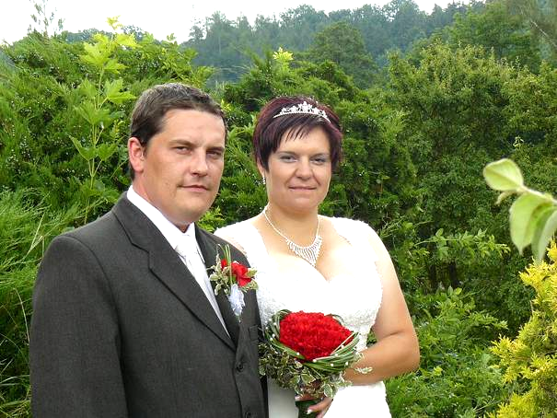

OZNÁMENÍ

17. ČERVENCE ROKU 2010
SNOUBENCI IVANA SLAVATOVÁ A ŠTEFAN HEČKO
UZAVŘELI NA OBECNÍM ÚŘADĚ V PETROHRADĚ
SVAZEK MANŽELSKÝ

PŘEJEME HODNĚ ŠTĚSTÍ, SPOKOJENOSTI,
VZÁJEMNÉ LÁSKY A ÚCTY.
VÁŽÍME SI TOHO, ŽE SE TENTO PÁR ROZHODL
USKUTEČNIT SVŮJ SVATEBNÍ OBŘAD V MÍSTĚ SVÉ OBCE,
A PROTO BUDE ZAPSÁN JAKO HISTORICKY PRVNÍ UDÁLOST
TOHOTO DRUHU DO OBECNÍ KRONIKY.

Z kroniky obce …

Vážení čtenáři, mnozí z Vás jste se již dočetli nebo dozvěděli jinou cestou, že koncem tohoto roku (2010) bude zrušeno nádraží Petrohrad jako železniční stanice pro osobní přepravu cestujících. V této souvislosti chci stručně připomenout několik událostí, které se vážou k historii železničního spojení obce s okolním světem.

Stavby železniční trati z Duchcova přes Žatec do Plzně byly zahájeny v roce 1871. Provoz na této trati začal v roce 1873. V Petrohradě bylo vybudováno nádraží s kanceláří, čekárnami a bytem pro přednostu. Čekárny byly dvě, jedna pro běžné cestující a druhá pro cestující, kteří cestovali rychlíky. Do roku 1873 byla nejbližší železniční stanice v Krupé u Rakovníka.
Pro zajímavost: v roce 1871 byl postaven i parní mlýn v Petrohradě, dnes sklad a čistička obilí u pivovaru patřící Petrohradské společnosti s r.o. Mlýn postavila společnost z Plzně a vlakem se mouka dopravovala nejen do Plzně.
Po zprovoznění železnice postavilo černínské panství u nádraží restauraci „U nádraží“. Restaurace měla lokál a velký taneční sál s divadelním jevištěm. Vedle restaurace byla stinná zahrada s tanečním

17/
parketem a kuželnou. Je nutno si uvědomit, nádraží tehdy stálo na samotě mezi Petrohradem a Černčicemi a restaurace sloužila jako styčný bod pro obě obce „na půli cesty“. Nová část Petrohradu se začala budovat až za první Československé republiky po roce 1927.
Po vzniku Československa v roce 1918 se železniční stanice stává jedním z důvodů, proč v obcích Petrohrad a Černčice přibývá české obyvatelstvo. Zaměstnanci Českých státních drah (ČSD) byli totiž v té době ve velké většině Češi. Například v obecních volbách roku 1923 byl do obecního zastupitelstva v Petrohradě zvolen i přednosta železniční stanice Jaroslav Tájek.
Dne 4. října roku 1927 projel Petrohradem první motorový vlak. Vlak byl zkušebně nasazen jako vlakový spoj ze Žatce do Plzně.

U nádraží byl vybudován obchod uhlím, který do roku 1929 provozoval místní občan Václav Uhl. Pak byl obchod zakoupen podbořanským obchodním podnikatelem Arturem Lerchem, od něhož v roce 1933 kupuje obchod opět místní občan Čech Josef Skopec, který si v nové části Petrohradu postavil rodinný dům (čp. 134).
V roce 1936 zahájil továrník Unger stavbu nové cihelny u nádraží (cihelna byla uvedena do provozu v roce 1937) a počítal i se stavbou železniční vlečky pro odvoz hotových cihel z areálu cihelny. Ke stavbě vlečky však nikdy nedošlo. Ungerovi zhatila stavbu okupace Sudet a druhá světová válka a ani po válce se ke stavbě nikdo neodhodlal.
Cihly se až do ukončení provozu cihelny vozily auty či traktory na nádraží a zde ručně nakládaly do vagonů.
K petrohradskému nádraží patřila i železniční hláska Stebno. Ta byla ode dne 1. 8. 1937 přeměněna na železniční zastávku a řízena z nádraží v Petrohradě. Občané Stebna od tohoto dne nemuseli již „chodit na vlak“ do Blatna nebo do Petrohradu.
Dne 11. 10. 1938 obsadili Petrohrad němečtí vojáci (důsledek tzv. Mnichovské dohody) a petrohradskou železniční stanici převzali němečtí železničáři a stala se až do května 1945 součástí Německých říšských drah.

RNDr. V. Špilar

18/

SPOLEČENSKÁ KRONIKA

ŽIVOTNÍ VÝROČÍ V ČERVNU A V ČERVENCI 2010

Danuše JEŘÁBKOVÁ - Černčice
Antonín LUKÁŠ - Petrohrad
Pavel MRÁZEK - Petrohrad
Zdeněk HENLÍN - Petrohrad
Soňa SLAVATOVÁ - Petrohrad
Jan ŠVORC - Černčice
Gerta KOVAŘÍKOVÁ - Petrohrad

Josef MÁLEK - Petrohrad
Kristina HENLÍNOVÁ - Petrohrad
Rudolf OERTL - Petrohrad
Václav HLAVÍN - Petrohrad
Květuška BLÁHOVÁ - Petrohrad
Vladimír JEŘÁBEK - Černčice
Jiří MAŠEK - Černčice

BLAHOPŘEJEME

__________________________________________________

LUNARIA, měsíčník Obce Petrohrad
Redakce: Marie Vránová, Ivana Hůrková, Eva Učíková, Lada Tomanová
Adresa: Obecní úřad Petrohrad, Petrohrad 146, 439 85
Kontakty: tel./fax : 415 219 020 e-mail: obec.petrohrad@iol.cz

